新 书 推 荐

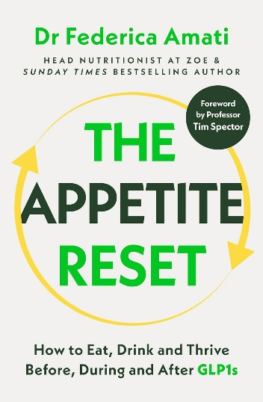
中文书名：《重启食欲：GLP-1时代的科学营养指南——用药前、用药中与停药后的饮食修复方案》
英文书名：THE APPETITE RESET: How to Eat, Drink and Thrive Before, During and After GLP-1s
作 者：Federica Amati
出 版 社：Michael Joseph/PRH UK
代理公司：RML/ANA/Brady
页 数：488页
出版时间：2026年6月
代理地区：中国大陆、台湾
审读资料：电子稿
类 型：保健

内容简介：

以科学视角解读GLP-1减重热潮，本书兼顾专业性与实用性，系统讲解食欲、代谢与营养关系，帮助读者建立长期健康的饮食方式，是理解现代减重与代谢健康的必读指南。

***

GLP-1类药物已经改变了我们进食、饮水以及对食欲的认知方式。数百万人已经在使用它们，更多人正在考虑使用。然而，尽管其影响巨大、普及迅速，有一个关键的支持缺口和问题仍未得到充分解答：在使用减重药物之前、期间以及之后，如何科学地为身体提供营养，从而真正支持长期健康？

《重启食欲》（The Appetite Reset）是首本基于科学、兼具同理心的指南，帮助读者在GLP-1或“肽类”治疗的各个阶段实现健康饮食。该书由知名营养学家和医学科学家费德里卡·阿马蒂博士（Dr Federica Amati）撰写，提供清晰且实用的指导，帮助保护代谢、恢复食欲信号，并建立自信且可持续的饮食关系。无论你是希望重建自然食欲机制、正在了解GLP-1、正在使用该类药物，还是停药后的生活阶段，本书都能提供帮助。

作者简介：


费德里卡·阿马蒂博士（Dr Federica Amati）是一位医学科学家、临床营养学家及公共健康倡导者，专注于营养、肠道健康与疾病预防领域。她在营养、生活方式医学以及生活环境对长期健康影响方面拥有超过十五年的研究与教学经验。她的工作重点是将科学证据转化为日常可行的健康选择。

阿马蒂博士现为伦敦帝国理工学院和伦敦国王学院的高级讲师及研究员，同时担任ZOE的首席营养师，以及WellFounded Health的营养科学负责人，活跃于科研、临床实践与公众健康传播的前沿。

媒体评价：

“我最欣赏这本书的一点在于其对复杂性的把握。它以营养学家的视角，将GLP-1置于更广泛的代谢健康、饮食模式和临床经验背景中进行探讨。避免极端，尊重科学，并强调真正的健康成果不仅仅依赖处方药。”
——里安农·兰伯特，《星期日泰晤士报》畅销书作者、营养学家

“长寿并非意志力的问题，而是塑造环境与生物机制，让健康选择变得轻而易举。《重启食欲》将这些证据转化为实际行动。”
——丹·比特纳，《国家地理》研究员、《纽约时报》畅销书《蓝色地带》作者

感谢您的阅读！
请将反馈信息发至：版权负责人
Email：Rights@nurnberg.com.cn
安德鲁·纳伯格联合国际有限公司北京代表处
北京市海淀区中关村大街甲59号中国人民大学文化大厦1705室, 邮编：100872
电话：010-82504106, 传真：010-82504200
公司网址：http://www.nurnberg.com.cn
书目下载：http://www.nurnberg.com.cn/booklist_zh/list.aspx
书讯浏览：http://www.nurnberg.com.cn/book/book.aspx
视频推荐：http://www.nurnberg.com.cn/video/video.aspx
豆瓣小站：http://site.douban.com/110577/
新浪微博：安德鲁纳伯格公司的微博_微博 (weibo.com)
微信订阅号：ANABJ2002


